Resolución del Pleno del Instituto de Transparencia, Acceso a la Información Pública y Protección de Datos Personales del Estado de México y Municipios, con domicilio en Metepec, Estado de México, de fecha veinte de noviembre de dos mil diecinueve.
VISTOS los expedientes formados con motivo de los recursos de revisión 07712/INFOEM/IP/RR/2019 y 07713/INFOEM/IP/RR/2019 promovidos por XX XXXXXXXXX XXXXXXXX, en lo sucesivo LA RECURRENTE, en contra de las respuestas del Instituto de Capacitación y Adiestramiento para el Trabajo Industrial, en lo conducente EL SUJETO OBLIGADO, se procede a dictar la presente resolución, con base en los siguientes:
R E S U L T A N D O S
- En fecha tres de septiembre de dos mil diecinueve, LA RECURRENTE presentó, a través del Sistema de Acceso a la Información Mexiquense, en lo subsecuente EL SAIMEX, ante EL SUJETO OBLIGADO, las solicitudes de acceso a información pública, a las que se les asignaron los números 00022/ICATI/IP/2019 y 00021/ICATI/IP/2019, mediante las cuales solicitó le fuese entregado vía SAIMEX, lo que se refiere a continuación:
00022/ICATI/IP/2019
“Solicito informacion de todas las transferencias o depositos que ha recibido el ICATI durante 2019, tanto del Gobierno del Estado como del Gobierno Federal, asi como un informe de los ingresos propios a la fecha.” (Sic)
00021/ICATI/IP/2019
“Solicito el balance general y los estados financieros al mes de septiembre del ICATI, así como los estados de cuenta de las cuentas bancarias que tiene el ICATI aperturadas en las instituciones financieras del país al mes de agosto.” (Sic)
- En fecha cuatro de septiembre de dos mil diecinueve, el Titular de la Unidad de Transparencia remitió los requerimientos al Jefe del departamento de Tesorería, en su calidad de Servidor Público Habilitado, a fin de colmar las solicitudes de acceso a la información, mediante los folios de turno 00022/ICATI/IP/2019/TSP/0001 y 00021/ICATI/IP/2019/TSP/0001, respectivamente; tal y como, se advierte en las imágenes insertas:
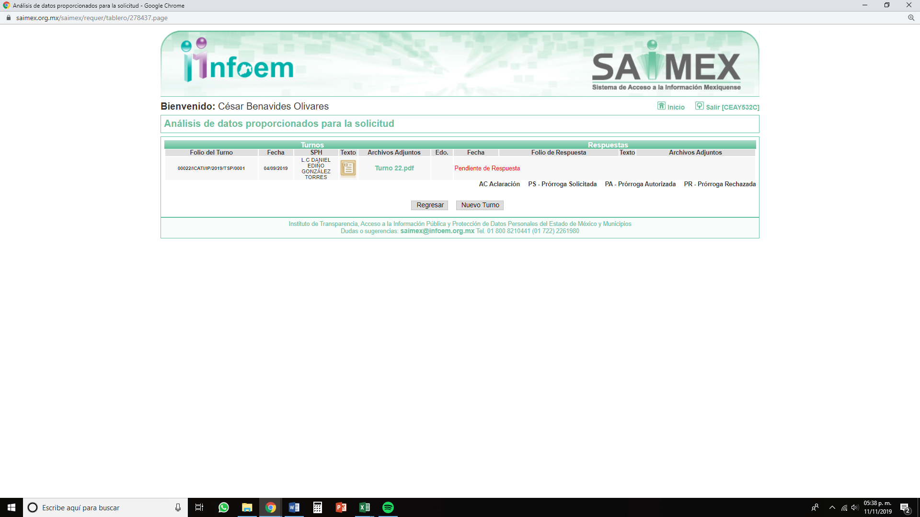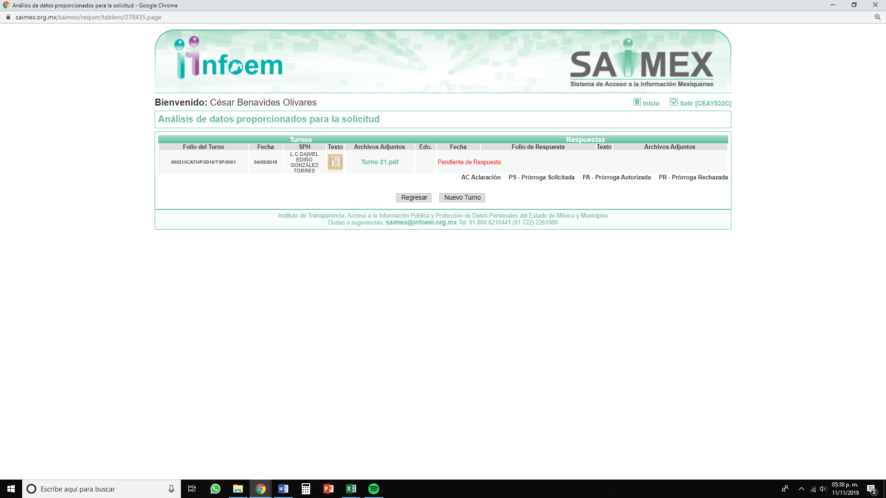
- De las constancias que obran en los expedientes electrónicos del SAIMEX, se advierte que EL SUJETO OBLIGADO, en fecha veinte de septiembre de dos mil diecinueve, dio respuestas a las solicitudes de acceso a la información, en los términos siguientes:
00022/ICATI/IP/2019
“En atención a la petición formulada se hace de su conocimiento la respuesta emitida por ésta Unidad de Transparencia en el documento que se adjunta al presente.“ (Sic)
Asimismo, adjuntó a su respuesta el siguiente archivo electrónico:

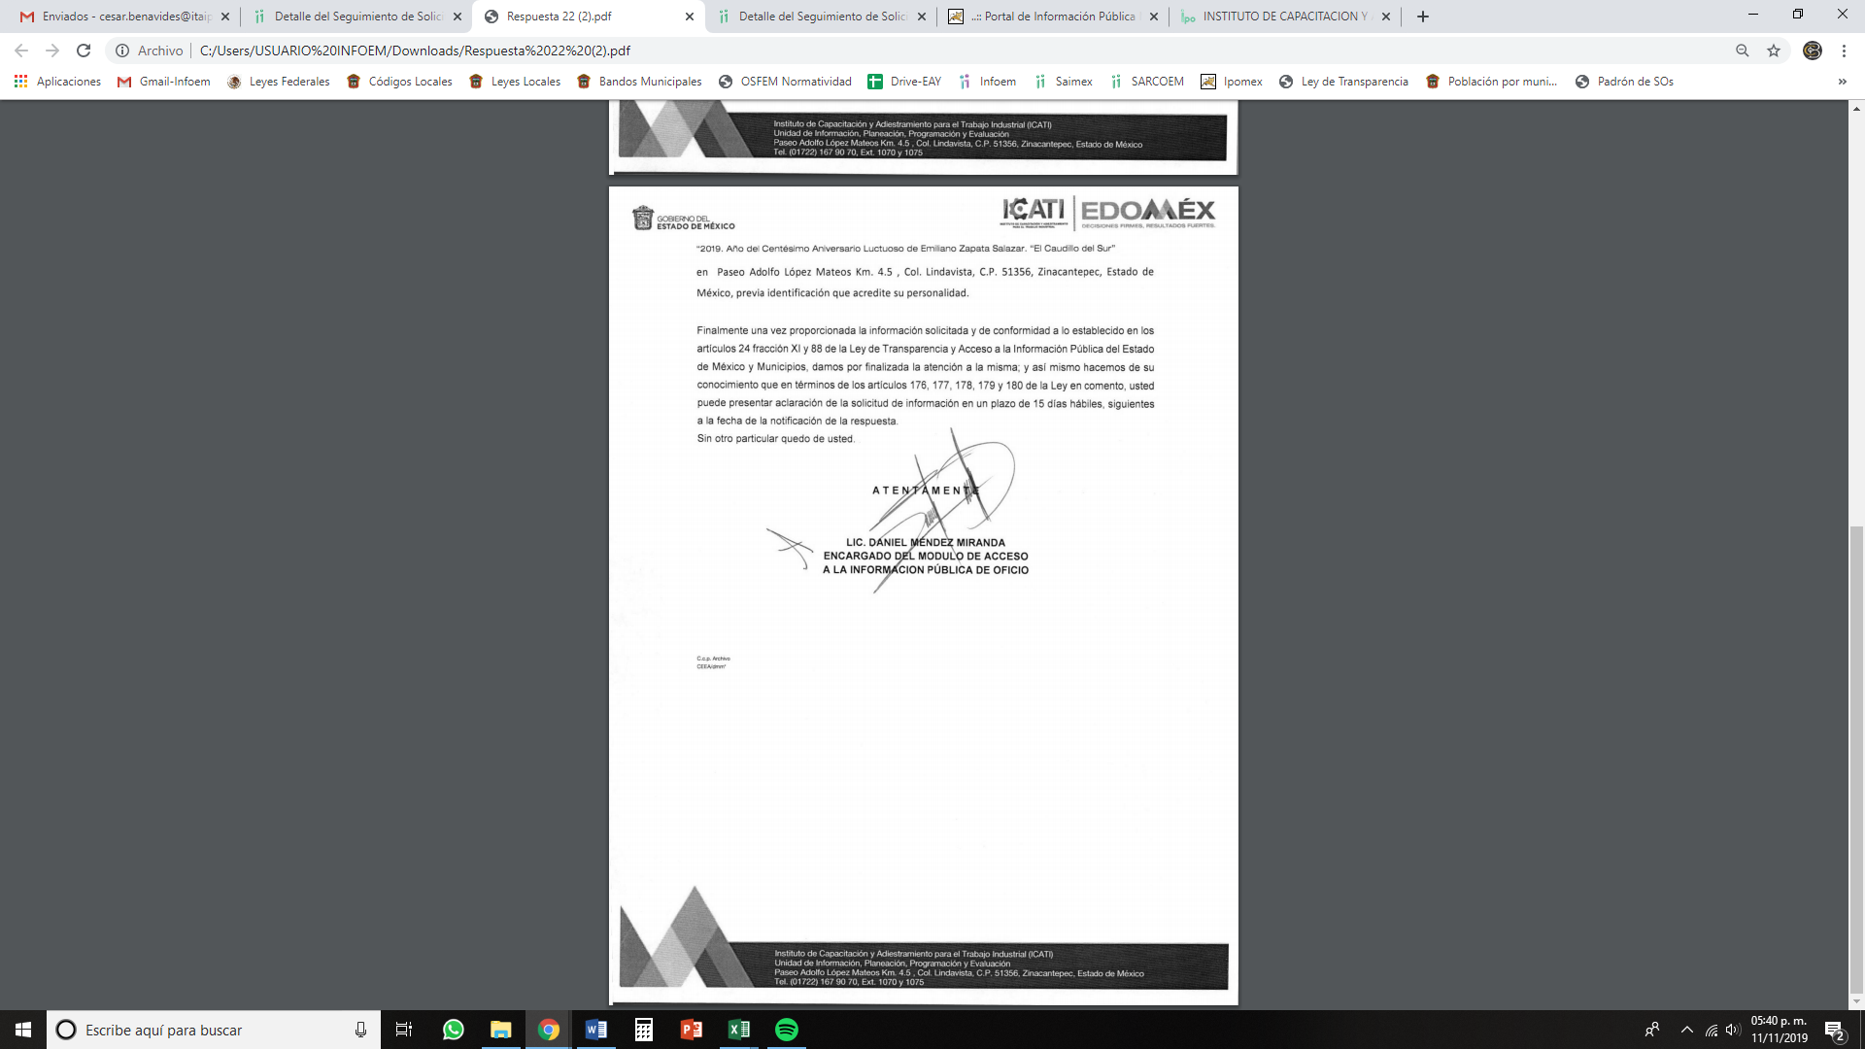
00021/ICATI/IP/2019
“En atención a la petición formulada se hace de su conocimiento la respuesta emitida por ésta Unidad de Transparencia en el documento que se adjunta al presente.“ (Sic)
De igual forma, adjuntó a su respuesta el siguiente archivo electrónico:

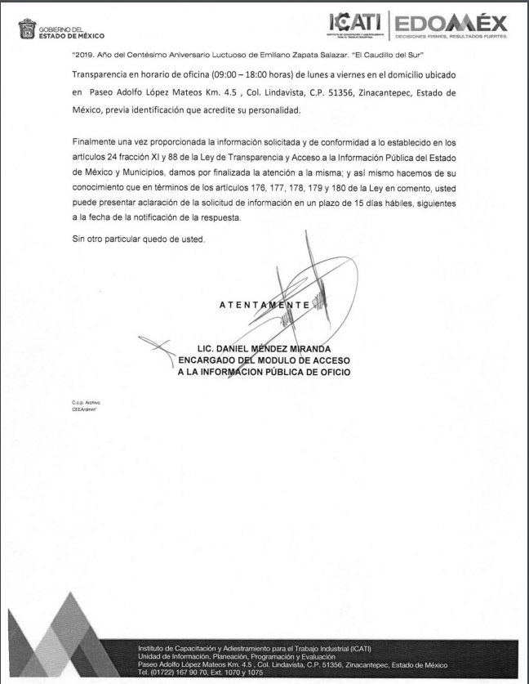
- Inconforme con dichas respuestas, el treinta de septiembre de dos mil diecinueve, LA RECURRENTE interpuso los recursos de revisión materia del presente estudio, los cuales fueron registrados en el SAIMEX y se les asignaron los números de expediente al rubro citados, en los que señaló como actos impugnados:
07712/INFOEM/IP/RR/2019
“Se solicita la entrega del complemento de la información solicitad referente a la de los "estados de cuenta de las cuentas bancarias que tiene el ICATI aperturadas en las instituciones financieras del país al mes de agosto." a través del sistema SAIMEX, toda vez que así fue solicitado desde el inicio de la solicitud de información.” (Sic)
07713/INFOEM/IP/RR/2019
“Se solicita la entrega del complemento de la información solicitad referente a la de los "estados de cuenta de las cuentas bancarias que tiene el ICATI aperturadas en las instituciones financieras del país al mes de agosto." a través del sistema SAIMEX, toda vez que así fue solicitado desde el inicio de la solicitud de información.” (Sic)
Asimismo, LA RECURRENTE manifestó las razones o motivos de inconformidad siguientes:
07712/INFOEM/IP/RR/2019
“Mi fundamento es que la Ley de Transparencia y Acceso a la Información Pública del Estado de México y Municipios, refiere en su Artículo 164 que: El acceso se dará en la modalidad de entrega y, en su caso, de envío ELEGIDOS POR EL SOLICITANTE. Cuando la información no pueda entregarse o enviarse en la modalidad solicitada, el sujeto obligado deberá ofrecer otra u otras modalidades de entrega. En cualquier caso, se deberá fundar y motivar la necesidad de ofrecer otras modalidades. Y el motivo de mi solicitud a través de este medio es debido a que no me es posible asistir hasta sus instalaciones (in situ), así como no deseo que sea identificada mi identidad, toda vez que la ley así me lo permite.” (Sic)
07713/INFOEM/IP/RR/2019
“Mi fundamento es que la Ley de Transparencia y Acceso a la Información Pública del Estado de México y Municipios, refiere en su Artículo 164 que: El acceso se dará en la modalidad de entrega y, en su caso, de envío ELEGIDOS POR EL SOLICITANTE. Cuando la información no pueda entregarse o enviarse en la modalidad solicitada, el sujeto obligado deberá ofrecer otra u otras modalidades de entrega. En cualquier caso, se deberá fundar y motivar la necesidad de ofrecer otras modalidades. Y el motivo de mi solicitud a través de este medio es debido a que no me es posible asistir hasta sus instalaciones (in situ), así como no deseo que sea identificada mi identidad, toda vez que la ley así me lo permite.” (Sic)
- El treinta de septiembre de dos mil diecinueve, los recursos de que se trata se enviaron electrónicamente al Instituto de Transparencia, Acceso a la Información Pública y Protección de Datos Personales del Estado de México y Municipios y con fundamento en el artículo 185, fracción I de la Ley de Transparencia y Acceso a la Información Pública del Estado de México y Municipios, se turnaron, a través del SAIMEX, los recursos 07712/INFOEM/IP/RR/2019a la Comisionada Eva Abaid Yapur y el 07713/INFOEM/IP/RR/2019al Comisionado José Guadalupe Luna Hernández a efecto de decretar su admisión o desechamiento.
- En fecha cuatro de octubre de dos mil diecinueve, atento a lo dispuesto en el artículo 185, fracciones I, II y IV de la Ley de Transparencia y Acceso a la Información Pública del Estado de México y Municipios, se acordó la admisión a trámite de los referidos recursos de revisión; así como, la integración de los expedientes respectivos, mismos que se pusieron a disposición de las partes para que, de considerarlo conveniente, en el plazo máximo de siete días hábiles, LA RECURRENTE realizara manifestaciones y alegatos; así como, ofreciera las pruebas que a su derecho conviniera y, en el caso del SUJETO OBLIGADO, exhibiera los Informes Justificados correspondientes.
- De las constancias que obran en el SAIMEX, se desprende que, en fecha ocho de octubre de dos mil diecinueve el particular presentó las siguientes manifestaciones en el Recurso de Revisión número 07712/INFOEM/IP/RR/2019:

- Posteriormente, en fecha once de octubre de dos mil diecinueve, EL SUJETO OBLIGADO rindió sus Informes Justificados, en términos análogos, en los cuales reiteró sus respuestas.
Cabe mencionarse, que esta Ponencia Resolutora no hizo del conocimiento del RECURRENTE los Informes Justificados, en atención a que consideró que no se actualizó lo dispuesto por la fracción III del artículo 185 de la Ley de Transparencia y Acceso a la Información Pública del Estado de México y Municipios; sin embargo, dichas documentales se harán del conocimiento del particular, al momento de notificar la presente resolución.
- Por economía procesal y a fin de evitar la emisión de resoluciones contradictorias, el Pleno de este Instituto determinó la acumulación de los Recursos de Revisión al rubro citados, en la Trigésima Séptima Sesión Ordinaria, del nueve de octubre de dos mil diecinueve, turnándose a la Comisionada Eva Abaid Yapur para que formulara y presentara el proyecto de resolución correspondiente, de conformidad con lo dispuesto en el artículo 18 del Código de Procedimientos Administrativos del Estado de México, de aplicación supletoria, en términos del artículo 195 de la Ley de Transparencia y Acceso a la Información Pública del Estado de México y Municipios en vigor.
- En fecha veintidós de octubre de dos mil diecinueve, la Comisionada Ponente acordó el cierre de instrucción; así como, la remisión de los mismos a efecto de ser resueltos, de conformidad con lo establecido en el artículo 185, fracciones VI y VIII de la Ley de Transparencia y Acceso a la Información Pública del Estado de México y Municipios.
- En fecha quince de noviembre de dos mil diecinueve, la Comisionada Ponente acordó ampliar el plazo para resolver el recurso de revisión de mérito, por un periodo de hasta quince días hábiles, de conformidad con el artículo 181, tercer párrafo de la Ley de Transparencia y Acceso a la Información Pública del Estado de México y Municipios; y
CONSIDERANDO
- Competencia. Este Instituto de Transparencia, Acceso a la Información Pública y Protección de Datos Personales del Estado de México y Municipios, es competente para conocer y resolver los presentes recursos, conforme a lo dispuesto en los artículos 6, apartado A de la Constitución Política de los Estados Unidos Mexicanos; 5, párrafos vigésimo segundo, vigésimo tercero y vigésimo cuarto, fracciones IV y V de la Constitución Política del Estado Libre y Soberano de México; 1, 2, fracción II, 13, 29, 36, fracciones I y II, 176, 178, 179, 181, párrafo tercero y 185 de la Ley de Transparencia y Acceso a la Información Pública del Estado de México y Municipios; 9, fracciones I, XXIV y 11 del Reglamento Interior del Instituto de Transparencia, Acceso a la Información Pública y Protección de Datos Personales del Estado de México y Municipios.
- Interés. Los recursos de revisión fueron interpuestos por parte legítima en atención a que fueron presentados por LA RECURRENTE, quien fue la misma persona que formuló las solicitudes de acceso a la información pública 00022/ICATI/IP/2019 y 00021/ICATI/IP/2019 al SUJETO OBLIGADO.
- Justificación de la Acumulación de los recursos. De las constancias que obran en los expedientes, se advierte que los recursos de revisión 07712/INFOEM/IP/RR/2019 y 07713/INFOEM/IP/RR/2019 fueron presentados por la misma RECURRENTE ante el mismo SUJETO OBLIGADO, aunado a que resulta conveniente su trámite de forma unificada por economía procesal y a fin de evitar la emisión de resoluciones contradictorias, en virtud de que la información solicitada concierne a información financiera del SUJETO OBLIGADO; por lo que, fue procedente que este Órgano Garante decretara su acumulación, de conformidad con lo dispuesto en el artículo 18 del Código de Procedimientos Administrativos del Estado de México, de aplicación supletoria en términos del ordinal 195 de la Ley de Transparencia y Acceso a la Información Pública del Estado de México y Municipios, anteriormente citados.
“Código de Procedimientos Administrativos del Estado de México
Artículo 18.- La autoridad administrativa o el Tribunal acordarán la acumulación de los expedientes del procedimiento y proceso administrativo que ante ellos se sigan, de oficio o a petición de parte, cuando las partes o los actos administrativos sean iguales, se trate de actos conexos o resulte conveniente el trámite unificado de los asuntos, para evitar la emisión de resoluciones contradictorias. La misma regla se aplicará, en lo conducente, para la separación de los expedientes.”
Ley de Transparencia y Acceso a la Información Pública del Estado de México y Municipios
“Artículo 195. En la tramitación del recurso de revisión se aplicarán supletoriamente las disposiciones contenidas en el Código de Procedimientos Administrativos del Estado de México.”
(Énfasis añadido)
De lo dispuesto en la normativa anterior, dicha acumulación procede cuando:
- El solicitante y la información referida sean las mismas;
- Las partes o los actos impugnados sean iguales;
- Cuando se trate del mismo solicitante, el mismo Sujeto Obligado, aunque se trate de solicitudes diversas; y,
- Resulte conveniente la resolución unificada de los asuntos.
Así, tal y como se mencionó anteriormente, los Recursos de Revisión que nos ocupan fueron interpuestos por el mismo RECURRENTE ante el mismo SUJETO OBLIGADO, además de que la información solicitada atañe a información financiera; por lo que, resulta conveniente su resolución conjunta.
- Oportunidad. Los Recursos de Revisión fueron interpuestos dentro del plazo de quince días hábiles, contados a partir del día siguiente al en que LA RECURRENTE tuvo conocimiento de las respuestas impugnadas; tal y como, lo prevé el artículo 178 de la Ley de Transparencia y Acceso a la Información Pública del Estado de México y Municipios, que establece:
“Artículo 178. El solicitante podrá interponer, por sí mismo o a través de su representante, de manera directa o por medios electrónicos, recurso de revisión ante el Instituto o ante la Unidad de Transparencia que haya conocido de la solicitud dentro de los quince días hábiles, siguientes a la fecha de la notificación de la respuesta.
A falta de respuesta del sujeto obligado, dentro de los plazos establecidos en esta Ley, a una solicitud de acceso a la información pública, el recurso podrá ser interpuesto en cualquier momento, acompañado con el documento que pruebe la fecha en que presentó la solicitud.
En el caso de que se interponga ante la Unidad de Transparencia, ésta deberá remitir el recurso de revisión al Instituto a más tardar al día siguiente de haberlo recibido.”
En esa tesitura, atendiendo a que EL SUJETO OBLIGADO notificó las respuestas a las solicitudes de acceso a la información pública, el día veinte de septiembre de dos mil diecinueve; así, los plazos de quince días hábiles que el artículo 178 de la Ley de la materia otorga a LA RECURRENTE para presentar los respectivos Recursos de Revisión, transcurrieron del veintitrés de septiembre al once de octubre de dos mil diecinueve, sin contemplar en el cómputo los días veintiuno, veintidós, veintiocho y veintinueve de septiembre; así como, cinco y seis de octubre de dos mil diecinueve, por corresponder a sábados y domingos, considerados como días inhábiles, en términos del artículo 3, fracción X de la Ley de Transparencia y Acceso a la Información Pública del Estado de México y Municipios.
En ese tenor, si los Recursos de Revisión que nos ocupan, se interpusieron el treinta de septiembre de dos mil diecinueve, éstos se encuentran dentro de los márgenes temporales previstos en el precepto legal citado en el párrafo anterior y, por tanto, su interposición se considera oportuna.
- Procedibilidad. Se considera importante abordar el análisis de los requisitos de procedibilidad de los Recursos de Revisión; así, tenemos que el artículo 180 de la Ley de Transparencia y Acceso a la Información Pública del Estado de México y Municipios, establece lo siguiente:
“Artículo 180. El recurso de revisión contendrá:
I. El sujeto obligado ante la cual se presentó la solicitud;
II. El nombre del solicitante que recurre o de su representante y, en su caso, del tercero interesado, así como la dirección o medio que señale para recibir notificaciones;
III. El número de folio de respuesta de la solicitud de acceso;
IV. La fecha en que fue notificada la respuesta al solicitante o tuvo conocimiento del acto reclamado, o de presentación de la solicitud, en caso de falta de respuesta;
V. El acto que se recurre;
VI. Las razones o motivos de inconformidad;
VII. La copia de la respuesta que se impugna y, en su caso, de la notificación correspondiente, en el caso de respuesta de la solicitud; y
VIII. Firma del recurrente, en su caso, cuando se presente por escrito, requisito sin el cual se dará trámite al recurso.
Adicionalmente, se podrán anexar las pruebas y demás elementos que considere procedentes someter a juicio del Instituto.
En ningún caso será necesario que el particular ratifique el recurso de revisión interpuesto.
En caso de que el recurso se interponga de manera electrónica no será indispensable que contengan los requisitos establecidos en las fracciones II, IV, VII y VIII.”
En principio, de una interpretación del artículo transcrito se observan los requisitos que deberán contener los recursos de revisión; sobre el particular, de la revisión de los expedientes electrónicos del SAIMEX se desprende que la parte solicitante y ahora RECURRENTE, en ejercicio de su derecho de acceso a la información pública, no proporcionó su nombre completo para que sea identificada, ni se tiene la certeza sobre su identidad, lo que en estricto sentido provoca que no se colmen los requisitos establecidos en el citado artículo 180 de la Ley de Transparencia.
Empero, debe destacarse que el artículo 15 de Ley de Transparencia y Acceso a la Información Pública del Estado de México y Municipios prevé que toda persona tendrá acceso a la información sin necesidad de acreditar interés alguno o justificar su utilización, de lo que se infiere que para el ejercicio del derecho de acceso a la información pública, el nombre no es un requisito sine qua non que los particulares y, en su caso, los recurrentes deban señalar, por el contrario la Ley de Transparencia prevé en su artículo 155, párrafo segundo la posibilidad de que las solicitudes de información sean anónimas, con nombre incompleto o seudónimo.
Correlativo a ello, cabe mencionar que los artículos 6, Apartado A de la Constitución Política de los Estados Unidos Mexicanos y 5, párrafos vigésimo segundo, vigésimo tercero y vigésimo cuarto de la Constitución Política del Estado Libre y Soberano de México, garantizan el ejercicio del derecho de acceso a la información pública, toda vez que disponen que toda persona sin necesidad de acreditar interés alguno o justificar su utilización, tendrá acceso gratuito a la información pública; preceptos cuyo texto y sentido literal es el siguiente:
Constitución Política de los Estados Unidos Mexicanos
“Artículo 6o. La manifestación de las ideas no será objeto de ninguna inquisición judicial o administrativa, sino en el caso de que ataque a la moral, la vida privada o los derechos de terceros, provoque algún delito, o perturbe el orden público; el derecho de réplica será ejercido en los términos dispuestos por la ley. El derecho a la información será garantizado por el Estado.
Toda persona tiene derecho al libre acceso a información plural y oportuna, así como a buscar, recibir y difundir información e ideas de toda índole por cualquier medio de expresión.
Para efectos de lo dispuesto en el presente artículo se observará lo siguiente:
A. Para el ejercicio del derecho de acceso a la información, la Federación, los Estados y el Distrito Federal, en el ámbito de sus respectivas competencias, se regirán por los siguientes principios y bases:
I. Toda la información en posesión de cualquier autoridad, entidad, órgano y organismo de los Poderes Ejecutivo, Legislativo y Judicial, órganos autónomos, partidos políticos, fideicomisos y fondos públicos, así como de cualquier persona física, moral o sindicato que reciba y ejerza recursos públicos o realice actos de autoridad en el ámbito federal, estatal y municipal, es pública y sólo podrá ser reservada temporalmente por razones de interés público y seguridad nacional, en los términos que fijen las leyes. En la interpretación de este derecho deberá prevalecer el principio de máxima publicidad. Los sujetos obligados deberán documentar todo acto que derive del ejercicio de sus facultades, competencias o funciones, la ley determinará los supuestos específicos bajo los cuales procederá la declaración de inexistencia de la información.
II. La información que se refiere a la vida privada y los datos personales será protegida en los términos y con las excepciones que fijen las leyes.
III. Toda persona, sin necesidad de acreditar interés alguno o justificar su utilización, tendrá acceso gratuito a la información pública, a sus datos personales o a la rectificación de éstos.
IV. Se establecerán mecanismos de acceso a la información y procedimientos de revisión expeditos que se sustanciarán ante los organismos autónomos especializados e imparciales que establece esta Constitución.
V. Los sujetos obligados deberán preservar sus documentos en archivos administrativos actualizados y publicarán, a través de los medios electrónicos disponibles, la información completa y actualizada sobre el ejercicio de los recursos públicos y los indicadores que permitan rendir cuenta del cumplimiento de sus objetivos y de los resultados obtenidos.
VI. Las leyes determinarán la manera en que los sujetos obligados deberán hacer pública la información relativa a los recursos públicos que entreguen a personas físicas o morales.
VII. La inobservancia a las disposiciones en materia de acceso a la información pública será sancionada en los términos que dispongan las leyes.
VIII. La Federación contará con un organismo autónomo, especializado, imparcial, colegiado, con personalidad jurídica y patrimonio propio, con plena autonomía técnica, de gestión, capacidad para decidir sobre el ejercicio de su presupuesto y determinar su organización interna, responsable de garantizar el cumplimiento del derecho de acceso a la información pública y a la protección de datos personales en posesión de los sujetos obligados en los términos que establezca la ley.
…
La ley establecerá aquella información que se considere reservada o confidencial.”
Constitución Política del Estado Libre y Soberano de México
“Artículo 5. …
El derecho a la información será garantizado por el Estado. La ley establecerá las previsiones que permitan asegurar la protección, el respeto y la difusión de este derecho.
Para garantizar el ejercicio del derecho de transparencia, acceso a la información pública y protección de datos personales, los poderes públicos y los organismos autónomos, transparentarán sus acciones, en términos de las disposiciones aplicables, la información será oportuna, clara, veraz y de fácil acceso.
Este derecho se regirá por los principios y bases siguientes:
I. Toda la información en posesión de cualquier autoridad, entidad, órgano y organismos de los Poderes Ejecutivo, Legislativo y Judicial, órganos autónomos, partidos políticos, fideicomisos y fondos públicos estatales y municipales, así como del gobierno y de la administración pública municipal y sus organismos descentralizados, asimismo de cualquier persona física, jurídica colectiva o sindicato que reciba y ejerza recursos públicos o realice actos de autoridad en el ámbito estatal y municipal, es pública y sólo podrá ser reservada temporalmente por razones previstas en la Constitución Política de los Estados Unidos Mexicanos de interés público y seguridad, en los términos que fijen las leyes. En la interpretación de este derecho deberá prevalecer el principio de máxima publicidad. Los sujetos obligados deberán documentar todo acto que derive del ejercicio de sus facultades, competencias o funciones, la ley determinará los supuestos específicos bajo los cuales procederá la declaración de inexistencia de la información.
II. La información referente a la intimidad de la vida privada y la imagen de las personas será protegida a través de un marco jurídico rígido de tratamiento y manejo de datos personales, con las excepciones que establezca la ley reglamentaria.
III. Toda persona, sin necesidad de acreditar interés alguno o justificar su utilización, tendrá acceso gratuito a la información pública, a sus datos personales o a la rectificación de éstos.
IV. Se establecerán mecanismos de acceso a la información y procedimientos de revisión expeditos que se sustanciarán ante el organismo autónomo especializado e imparcial que establece esta Constitución.
V. Los procedimientos de acceso a la información pública, de acceso, corrección y supresión de datos personales, así como los recursos de revisión derivados de los mismos, podrán tramitarse por medios electrónicos, a través de un sistema automatizado que para tal efecto establezca la ley reglamentaria y el organismo autónomo garante en el ámbito de su competencia. Las resoluciones que correspondan a estos procedimientos se sistematizarán para favorecer su consulta.
VI. Los sujetos obligados deberán preservar sus documentos en archivos administrativos actualizados y publicarán, a través de los medios electrónicos disponibles, la información completa y actualizada sobre el ejercicio de los recursos públicos y los indicadores que permitan rendir cuenta del cumplimiento de sus objetivos y los resultados obtenidos.
VII. La ley reglamentaria, determinará la manera en que los sujetos obligados deberán hacer pública la información relativa a los recursos públicos que entreguen a personas físicas o jurídicas colectivas.”
(Énfasis añadido)
Por otra parte, del contenido del artículo 1 de la Constitución Política de los Estados Unidos Mexicanos, se destaca lo siguiente:
“Artículo 1o. En los Estados Unidos Mexicanos todas las personas gozarán de los derechos humanos reconocidos en esta Constitución y en los tratados internacionales de los que el Estado Mexicano sea parte, así como de las garantías para su protección, cuyo ejercicio no podrá restringirse ni suspenderse, salvo en los casos y bajo las condiciones que esta Constitución establece.
Las normas relativas a los derechos humanos se interpretarán de conformidad con esta Constitución y con los tratados internacionales de la materia favoreciendo en todo tiempo a las personas la protección más amplia.
Todas las autoridades, en el ámbito de sus competencias, tienen la obligación de promover, respetar, proteger y garantizar los derechos humanos de conformidad con los principios de universalidad, interdependencia, indivisibilidad y progresividad. En consecuencia, el Estado deberá prevenir, investigar, sancionar y reparar las violaciones a los derechos humanos, en los términos que establezca la ley.”
(Énfasis añadido)
En esa virtud, de una interpretación sistemática, armónica y progresiva del derecho humano de acceso a la información pública se reitera que toda persona, sin necesidad de acreditar interés alguno o justificar su utilización, deberá tener acceso a la información pública, es decir, dicho derecho fundamental exime a quien lo ejerce, de acreditar su legitimación en la causa o su interés en el asunto, lo que permite la posibilidad de que inclusive, la solicitud de acceso a la información pueda ser anónima o no contener un nombre que identifique al solicitante o que permita tener certeza sobre su identidad.
Robustece lo anterior, el Criterio 6/2014 del entonces Instituto Federal de Acceso a la Información y Protección de Datos (IFAI), ahora INAI, el cual se reproduce para una mayor referencia:
“Acceso a información gubernamental. No debe condicionarse a que el solicitante acredite su personalidad, demuestre interés alguno o justifique su utilización. De conformidad con lo dispuesto en los artículos 6o., apartado A, fracción III de la Constitución Política de los Estados Unidos Mexicanos, y 1º, 2º, 4º y 40 de la Ley Federal de Transparencia y Acceso a la Información Pública Gubernamental, la respuesta a una solicitud de acceso a información y entrega de la misma, no debe estar condicionada a que el particular acredite su personalidad, demuestre interés alguno o justifique su utilización, en virtud de que los sujetos obligados no deben requerir al solicitante mayores requisitos que los establecidos en la Ley. En este sentido, las dependencias y entidades, sólo deberán asegurarse de que, en su caso, se haya cubierto el pago de reproducción y envío de la información, mediante la exhibición del recibo correspondiente.”
En ese orden de ideas, se estima que el requerimiento relativo al nombre como presupuesto de procedibilidad podría limitar el ejercicio del derecho de acceso a la información pública, debido a que el hecho de solicitar la identificación de LA RECURRENTE, a través de dicho dato personal, en ciertos extremos se equipara a una exigencia acerca de su interés o justificación de su utilización, lo que materialmente haría nugatorio un derecho fundamental.
Aunado a ello, para el estudio de la materia sobre la que se resuelven los presentes recursos de revisión, resulta intrascendente el nombre de la persona que lo hubiere promovido, en virtud de que tanto la Constitución Federal, como la Constitución Política del Estado Libre y Soberano de México, reconocen la prerrogativa de los individuos para no acreditar dicho interés o justificar su utilización, por lo que este Órgano Garante en la materia, se encuentra impedido para realizar dicho análisis, en la inteligencia de que al limitar un derecho humano, como lo es el derecho de acceso a la información pública, por una cuestión procedimental.
En consecuencia, dado lo expuesto y fundado con anterioridad, se estima que el requisito relativo al nombre de LA RECURRENTE no constituye un presupuesto indispensable de procedibilidad del recurso de revisión, en términos de los artículos 25 de la Convención Americana de Derechos Humanos, 1, párrafos segundo y tercero, 6, apartado A, fracciones III y IV de la Constitución Política de los Estados Unidos Mexicanos y 5, párrafo vigésimo segundo de la Constitución Política del Estado Libre y Soberano de México debido a que el acceso a la información pública es un derecho humano que no requiere legitimación en la causa, sino que únicamente basta con que se encuentre legitimado en el procedimiento de recurso de revisión, circunstancia que se acredita en las constancias electrónicas de los expedientes, de las que se desprende que LA RECURRENTE es la misma persona que realizó la solicitud de acceso a la información pública que ahora se impugna.
Aunado a lo anterior, el propio artículo 180 en su último párrafo establece que cuando el recurso se interponga de manera electrónica no será indispensable que contenga determinados requisitos, entre ellos, el nombre de LA RECURRENTE; por lo que, en el presente caso, al haber sido presentados los recursos de revisión vía SAIMEX, dicho requisito resulta innecesario.
- Estudio y resolución de los asuntos. Tal y como quedó precisado en los resultandos de la presente resolución, la particular requirió del SUJETO OBLIGADO la siguiente información:
- Los documentos donde consten todas las transferencias o depósitos recibidos por parte del Gobierno Estatal y Federal, del 1 de enero a la fecha de la solicitud, esto es, al 3 de septiembre de 2019;
- Un informe de los ingresos propios generados del 3 de septiembre de 2018 al 3 de septiembre de 2019;
- El Balance General y los estados financieros al mes de septiembre de 2019; y,
- Los estados de cuenta de las cuentas bancarias aperturadas (Sic) al mes de agosto de 2019.
Al respecto, EL SUJETO OBLIGADO respondió a la particular de la siguiente manera:
Requerimiento | Respuesta
1. Los documentos donde consten todas las transferencias o depósitos recibidos por parte del Gobierno Estatal y Federal, del 1 de enero a la fecha de la solicitud, esto es, al 3 de septiembre de 2019. | Manifiesta que la información se encuentra disponible en las oficinas de la Subdirección de Contabilidad y Tesorería o en la Unidad de Transparencia, en un horario de 9:00 a 18:00 horas, de lunes a viernes.
2. Un informe de los ingresos propios generados del 3 de septiembre de 2018 al 3 de septiembre de 2019. | Refiere que se puede consultar la información en una liga electrónica, la cual, según su dicho, se encuentra actualizada al segundo trimestre del año 2019.  Asimismo, indica que la información el tercer trimestre estará disponible a partir del 21 de octubre de 2019.
3. El Balance General y los estados financieros al mes de septiembre de 2019.
4. Los estados de cuenta de las cuentas bancarias aperturadas (Sic) al mes de agosto de 2019. | Manifiesta que la información se encuentra disponible en las oficinas de la Subdirección de Contabilidad y Tesorería o en la Unidad de Transparencia, en un horario de 9:00 a 18:00 horas, de lunes a viernes.
Inconforme con dicha respuesta, la hoy RECURRENTE interpuso los medios de defensa de análisis, en los cuales medularmente se dolió respecto de que no se le entregó la información solicitada en la modalidad elegida.
Posteriormente, EL SUJETO OBLIGADO rindió sus Informes Justificados, en los cuales reiteró sus respuestas.
Por su parte, LA RECURRENTE presentó manifestaciones para el Recurso de Revisión número 07712/INFOEM/IP/RR/2019, en las cuales precisó su acto impugnado.
Bajo ese contexto, este Instituto analizó la totalidad de constancias que integran los expedientes electrónicos del SAIMEX y advirtió que las razones o motivos de inconformidad hechos valer por LA RECURRENTE devienen fundados y suficientes para REVOCAR las respuestas del SUJETO OBLIGADO, en razón de las consideraciones de hecho y de derecho que se detallan a lo largo del presente Considerando.
Primeramente, este Instituto precisa que se obvia el análisis de la competencia por parte del SUJETO OBLIGADO, para generar, administrar o poseer la información solicitada, dado que éste ha asumido la misma, en razón de que en su respuesta refirió contar con toda la información solicitada.
En efecto, el hecho de que EL SUJETO OBLIGADO haya asumido contar con la información pública solicitada, acepta que la genera, posee y administra, en ejercicio de sus funciones de derecho público, motivo por el cual se actualiza el supuesto jurídico, previsto en el artículo 12 de la Ley de Transparencia y Acceso a la Información Pública del Estado de México y Municipios.
“Artículo 12. Quienes generen, recopilen, administren, manejen, procesen, archiven o conserven información pública serán responsables de la misma en los términos de las disposiciones jurídicas aplicables.
Los sujetos obligados sólo proporcionarán la información pública que se les requiera y que obre en sus archivos y en el estado en que ésta se encuentre. La obligación de proporcionar información no comprende el procesamiento de la misma, ni el presentarla conforme al interés del solicitante; no estarán obligados a generarla, resumirla, efectuar cálculos o practicar investigaciones.”
Así, el estudio de la naturaleza jurídica de la información pública solicitada, tiene por objeto determinar si ésta la genera, posee o administra EL SUJETO OBLIGADO; sin embargo, en aquellos casos en que éste la asume, a nada práctico nos conduciría su estudio, ya que se insiste, dicha información, fue admitida por el mismo; por lo que, la genera, posee y administra, en ejercicio de sus funciones de derecho público, motivo por el cual, se actualiza el supuesto jurídico, previsto en el artículo 12 de la Ley de la materia, anteriormente referido.
Asimismo, no se omite comentar que, al haber existido un pronunciamiento por parte del SUJETO OBLIGADO, a fin de dar respuesta a la solicitud planteada, este Instituto no está facultado para manifestarse sobre la veracidad de la información proporcionada, pues este Órgano Garante, conforme al artículo 36 de la Ley de la Materia, no se encuentra facultado para pronunciarse acerca de la autenticidad de dicho pronunciamiento.
Sirve de sustento a lo anterior, el criterio 31/10 emitido por el entonces Instituto Federal de Acceso a la Información y Protección de Datos, ahora Instituto Nacional de Transparencia, Acceso a la Información y Protección de Datos Personales (INAI), el cual refiere:
“El Instituto Federal de Acceso a la Información y Protección de Datos no cuenta con facultades para pronunciarse respecto de la veracidad de los documentos proporcionados por los sujetos obligados. El Instituto Federal de Acceso a la Información y Protección de Datos es un órgano de la Administración Pública Federal con autonomía operativa, presupuestaria y de decisión, encargado de promover y difundir el ejercicio del derecho de acceso a la información; resolver sobre la negativa de las solicitudes de acceso a la información; y proteger los datos personales en poder de las dependencias y entidades. Sin embargo, no está facultado para pronunciarse sobre la veracidad de la información proporcionada por las autoridades en respuesta a las solicitudes de información que les presentan los particulares, en virtud de que en los artículos 49 y 50 de la Ley Federal de Transparencia y Acceso a la Información Pública Gubernamental no se prevé una causal que permita al Instituto Federal de Acceso a la Información y Protección de Datos conocer, vía recurso revisión, al respecto. Expedientes: 2440/07 Comisión Federal de Electricidad - Alonso Lujambio Irazábal 0113/09 Instituto de Seguridad y Servicios Sociales de los Trabajadores del Estado – Alonso Lujambio Irazábal 1624/09 Instituto Nacional para la Educación de los Adultos - María Marván Laborde 2395/09 Secretaría de Economía - María Marván Laborde 0837/10 Administración Portuaria Integral de Veracruz, S.A. de C.V. – María Marván Laborde
Criterio 31/10” (sic)
Una vez apuntado lo anterior, esta Ponencia Resolutora analizó las respuestas otorgadas por EL SUJETO OBLIGADO, a fin de verificar si con éstas satisfizo los requerimientos de información de la particular y advirtió que no fue así, en razón de las siguientes conclusiones.
Requerimiento | Respuesta | Colma
1. Los documentos donde consten todas las transferencias o depósitos recibidos por parte del Gobierno Estatal y Federal, del 1 de enero a la fecha de la solicitud, esto es, al 3 de septiembre de 2019. | Manifiesta que la información se encuentra disponible en las oficinas de la Subdirección de Contabilidad y Tesorería o en la Unidad de Transparencia, en un horario de 9:00 a 18:00 horas, de lunes a viernes. | No  El cambio de modalidad en la entrega es infundado.
2. Un informe de los ingresos propios generados del 3 de septiembre de 2018 al 3 de septiembre de 2019. | Refiere que se puede consultar la información en una liga electrónica, la cual, según su dicho, se encuentra actualizada al segundo trimestre del año 2019.  Asimismo, indica que la información el tercer trimestre estará disponible a partir del 21 de octubre de 2019. | No
3. El Balance General y los estados financieros al mes de septiembre de 2019. |  | No  La página referida se encuentra restringida, además, el simple pronunciamiento de que parte de la información estará disponible en fechas futuras no puede tener por colmado el derecho de acceso a la información.
4. Los estados de cuenta de las cuentas bancarias aperturadas (Sic) al mes de agosto de 2019. | Manifiesta que la información se encuentra disponible en las oficinas de la Subdirección de Contabilidad y Tesorería o en la Unidad de Transparencia, en un horario de 9:00 a 18:00 horas, de lunes a viernes. | No  El cambio de modalidad en la entrega es infundado.
Así las cosas, por cuanto hace a la respuesta otorgada a las solicitudes marcadas con los numerales 1 y 4, este Órgano Garante advierte que no existe sustento jurídico ni argumentativo para decretar unilateralmente el cambio de modalidad hecho por EL SUJETO OBLIGADO, esto es así por las siguientes consideraciones y preceptos de derecho:
La Constitución Política del Estado Libre y Soberano de México, en su artículo 5°, párrafos vigésimo segundo, vigésimo tercero y vigésimo cuarto fracciones I, IV, V y VI, disponen lo siguiente:
“Artículo 5. …
. . .
El derecho a la información será garantizado por el Estado. La ley establecerá las previsiones que permitan asegurar la protección, el respeto y la difusión de este derecho.
Para garantizar el ejercicio del derecho de transparencia, acceso a la información pública y protección de datos personales, los poderes públicos y los organismos autónomos, transparentarán sus acciones, en términos de las disposiciones aplicables, la información será oportuna, clara, veraz y de fácil acceso.
Este derecho se regirá por los principios y bases siguientes:
I. Toda la información en posesión de cualquier autoridad, entidad, órgano y organismos de los Poderes Ejecutivo, Legislativo y Judicial, órganos autónomos, partidos políticos, fideicomisos y fondos públicos estatales y municipales, así como del gobierno y de la administración pública municipal y sus organismos descentralizados, asimismo de cualquier persona física, jurídica colectiva o sindicato que reciba y ejerza recursos públicos o realice actos de autoridad en el ámbito estatal y municipal, es pública y sólo podrá ser reservada temporalmente por razones previstas en la Constitución Política de los Estados Unidos Mexicanos de interés público y seguridad, en los términos que fijen las leyes. En la interpretación de este derecho deberá prevalecer el principio de máxima publicidad. Los sujetos obligados deberán documentar todo acto que derive del ejercicio de sus facultades, competencias o funciones, la ley determinará los supuestos específicos bajo los cuales procederá la declaración de inexistencia de la información.
IV. Se establecerán mecanismos de acceso a la información y procedimientos de revisión expeditos que se sustanciarán ante el organismo autónomo especializado e imparcial que establece esta Constitución.
V. Los procedimientos de acceso a la información pública, de acceso, corrección y supresión de datos personales, así como los recursos de revisión derivados de los mismos, podrán tramitarse por medios electrónicos, a través de un sistema automatizado que para tal efecto establezca la ley reglamentaria y el organismo autónomo garante en el ámbito de su competencia. Las resoluciones que correspondan a estos procedimientos se sistematizarán para favorecer su consulta.
VI. Los sujetos obligados deberán preservar sus documentos en archivos administrativos actualizados y publicarán, a través de los medios electrónicos disponibles, la información completa y actualizada sobre el ejercicio de los recursos públicos y los indicadores que permitan rendir cuenta del cumplimiento de sus objetivos y los resultados obtenidos.”

Dentro de los principios que la Constitución Local señala para hacer efectivo el derecho de acceso a la información pública, se encuentra el uso de las herramientas tecnológicas de la información puesta a disposición, tanto de los particulares, como de los Sujetos Obligados.
En esa virtud, los artículos 1, 2, fracciones II, III, VII, 4, 88, 89, 92 y 152 de la Ley de Transparencia y Acceso a la Información Pública del Estado de México y Municipios, en armonía con la Constitución Local, señalan las directrices y procedimientos que deben seguirse para hacer accesible la información a las personas:
“Artículo 1. La presente Ley es de orden público e interés general, es reglamentaria de los párrafos décimo séptimo, décimo octavo y décimo noveno del artículo 5 de la Constitución Política del Estado Libre y Soberano de México.
Tiene por objeto establecer los principios, bases generales y procedimientos para tutelar y garantizar la transparencia y el derecho humano de acceso a la información pública en posesión de los sujetos obligados.
Asimismo, armonizar las disposiciones legales del Estado de México, con lo señalado por el artículo 6, apartado A, de la Constitución Política de los Estados Unidos Mexicanos en la materia y con lo establecido por la Ley General de Transparencia y Acceso a la Información Pública.
Artículo 2. Son objetivos de esta Ley:
(…)
II. Proveer lo necesario para garantizar a toda persona el derecho de acceso a la información pública, a través de procedimientos sencillos, expeditos, oportunos y gratuitos, determinando las bases mínimas sobre las cuales se regirán los mismos;
III. Contribuir a la mejora de procedimientos y mecanismos que permitan transparentar la gestión pública y mejorar la toma de decisiones, mediante la difusión de la información que generen los sujetos obligados;
(…)
VII. Promover, fomentar y difundir la cultura de la transparencia en el ejercicio de la función pública, el acceso a la información, la participación ciudadana, así como la rendición de cuentas, a través del establecimiento de políticas públicas y mecanismos que garanticen la publicidad de información oportuna, verificable, comprensible, actualizada y completa, que se difunda en los formatos más adecuados y accesibles para todo el público y atendiendo en todo momento las condiciones sociales, económicas y culturales de cada región;
Artículo 4. El derecho humano de acceso a la información pública es la prerrogativa de las personas para buscar, difundir, investigar, recabar, recibir y solicitar información pública, sin necesidad de acreditar personalidad ni interés jurídico.
Toda la información generada, obtenida, adquirida, transformada, administrada o en posesión de los sujetos obligados es pública y accesible de manera permanente a cualquier persona, en los términos y condiciones que se establezcan en los tratados internacionales de los que el Estado mexicano sea parte, en la Ley General, la presente Ley y demás disposiciones de la materia, privilegiando el principio de máxima publicidad de la información. Solo podrá ser clasificada excepcionalmente como reservada temporalmente por razones de interés público, en los términos de las causas legítimas y estrictamente necesarias previstas por esta Ley.
Los sujetos obligados deben poner en práctica, políticas y programas de acceso a la información que se apeguen a criterios de publicidad, veracidad, oportunidad, precisión y suficiencia en beneficio de los solicitantes.
Artículo 88. La información referente a las obligaciones de transparencia será puesta a disposición de los particulares por cualquier medio que facilite su acceso, dando preferencia al uso de sistemas computacionales y las nuevas tecnologías de información.
Artículo 89. Los sujetos obligados pondrán a disposición de las personas interesadas los medios necesarios a su alcance para que estas puedan obtener la información, de manera directa y sencilla. Las unidades de transparencia deberán proporcionar apoyo a los usuarios que lo requieran y dar asistencia respecto de los trámites y servicios que presten.”
Artículo 92. Los sujetos obligados deberán poner a disposición del público de manera permanente y actualizada de forma sencilla, precisa y entendible, en los respectivos medios electrónicos, de acuerdo con sus facultades, atribuciones, funciones u objeto social, según corresponda, la información, por lo menos, de los temas, documentos y políticas …
Artículo 152. Cualquier persona por sí misma o a través de su representante, podrá presentar solicitud de acceso a información ante la Unidad de Transparencia, a través del sistema electrónico o de la Plataforma Nacional, en la oficina u oficinas designadas para ello, vía correo electrónico, correo postal, mensajería, telégrafo, verbalmente o cualquier medio aprobado por el Instituto o por el Sistema Nacional.
Cuando se realice una consulta verbal deberá ser resuelta por la Unidad de Transparencia en el momento, de no ser posible se invitará al particular a iniciar el procedimiento de acceso, las consultas verbales no podrán ser recurribles conforme lo establece la presente Ley.” (sic)
De los artículos transcritos, se advierte que aunado al principio de máxima publicidad, el derecho fundamental de acceso a la información pública se rige por los principios de sencillez y gratuidad; además, de que se aplican los criterios de publicidad, veracidad, oportunidad, precisión y suficiencia; todo ello, con el fin de que los particulares obtengan la información generada, obtenida, adquirida, transformada, administrada o en posesión de los Sujetos Obligados.
Para garantizar este derecho, la Ley de la materia ha establecido como un procedimiento sencillo y expedito, la utilización de los medios electrónicos; y para ello este Instituto ha puesto a disposición de los particulares y de los Sujetos Obligados, EL SAIMEX, para que de manera oportuna y gratuita se entregue la información pública solicitada.
Ahora bien, EL SUJETO OBLIGADO al cambiar la modalidad de entrega de la información, del SAIMEX a consulta directa limita el derecho de acceso a la información; máxime, que no existe una causa legalmente señalada para cambiar la modalidad elegida por el particular, pues como se verá más adelante, EL SUJETO OBLIGADO estaba en posibilidad de entregar la información en versión pública.
Resultando conveniente señalar lo que disponen los Lineamientos para la Recepción, Trámite y Resolución de las Solicitudes de Acceso a la Información; así como, de los Recursos de Revisión que deberán observar los Sujetos Obligados por la Ley de Transparencia y Acceso a la Información Pública del Estado de México y Municipios, publicados en la Gaceta del Gobierno del Estado de México el treinta de octubre de dos mil ocho, que literalmente disponen:
“CINCUENTA Y CUATRO.- De acuerdo a lo dispuesto por el párrafo segundo del artículo 48 de la Ley, la información podrá ser entregada vía electrónica a través del SICOSIEM.
Es obligación del responsable de la Unidad de Información verificar que los archivos electrónicos que contengan la información entregada, se encuentra agregada al SICOSIEM.
En caso de que el responsable de la Unidad de Información no pueda agregar al SICOSIEM los archivos electrónicos que contengan la información por motivos técnicos, debe avisar de inmediato al Instituto, a través del correo electrónico institucional, además de comunicarse vía telefónica de inmediato a efecto de que reciba el apoyo técnico correspondiente.
La Dirección de Sistemas e Informática del Instituto, debe llevar un registro de incidencias en el cual se asienten todas las llamas referentes al apoyo técnico para agregar los archivos electrónicos al SICOSIEM.
La omisión por parte del responsable de la Unidad de Información del procedimiento antes descrito presume la negativa de la entrega de la Información.
Cuando la información no pueda ser remitida vía electrónica, se deberá fundar y motivar la resolución respectiva, explicando en todo momento las causas que impiden el envío de la información de forma electrónica.
En el supuesto de que la información sea puesta a disposición del solicitante la Unidad de Información deberá señalar en su respuesta, con toda claridad el lugar en donde se permitirá el acceso a la información, así como en los días y horas hábiles precisadas en la resolución respectiva. En este supuesto, la disposición o entrega de la información se realizará mediante el formato de recepción de información pública.
El formato mencionado deberá estar agregado al expediente electrónico de la solicitud de información pública, en el estatus respectivo.”
(Enfasis añadido).
Acorde con lo anterior, es de señalar que los Sujetos Obligados deben respetar la forma seleccionada por los particulares para la entrega de la información; por lo que, si, en esta caso en particular, el solicitante eligió EL SAIMEX, el responsable de la Unidad de Transparencia debió agregar los archivos electrónicos que contengan la información requerida en dicho sistema, en versión pública y sólo en caso de imposibilidad técnica reportada al Instituto, puede optarse por cambiar la modalidad de entrega.
En ese orden de ideas, es que el responsable de la Unidad de Transparencia debe entregar los documentos solicitados en la modalidad elegida por el particular; y sólo en caso de que no sea técnicamente posible hacer la entrega en forma electrónica, EL SUJETO OBLIGADO debe fundar y motivar la respuesta en la que se le hará saber al solicitante las causas que impiden el envío de la información de forma electrónica; además, se impone la obligación de avisar de inmediato al Instituto, a través del correo electrónico institucional y comunicarse vía telefónica a efecto de que reciba el apoyo técnico correspondiente.
Es así que, en el presente caso EL SUJETO OBLIGADO no dio avisó alguno o se comunicó con este Instituto para manifestar la imposibilidad técnica para proporcionar la información en la modalidad requerida, ya que ésta Ponencia en fecha doce de noviembre de dos mil diecinueve, envió correo electrónico al Área de Informática responsable de las incidencias de este Instituto de Transparencia, Acceso a la Información Pública y Protección de Datos Personales del Estado de México y Municipios, para solicitar información respecto a si se tuvo algún reporte de incidencias por parte del SUJETO OBLIGADO, tal y como se observa en la siguiente imagen:
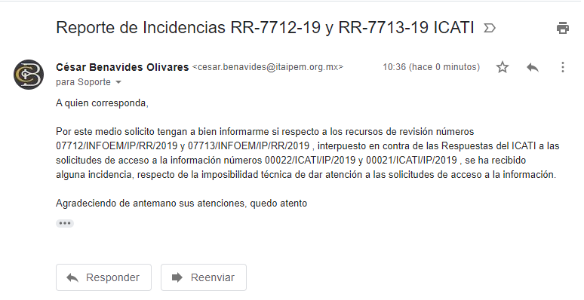
Siendo así que el mismo día, el área responsable de incidencias de este Instituto envió el siguiente correo electrónico:


Por tanto, al no haber reportado EL SUJETO OBLIGADO ninguna incidencia para adjuntar a su respuesta la información solicitada por EL RECURRENTE, se actualiza la hipótesis legal de la negativa en la entrega de la información, prevista en el artículo 179, fracción I de la Ley de la materia, ello en virtud de que con las manifestaciones esgrimidas por EL SUJETO OBLIGADO no se colma el requisito legal de fundar y motivar el cambio de modalidad de entrega, ni la imposibilidad técnica para digitalizar la información y agregarla al SAIMEX; por lo que, no hay impedimento conforme a derecho fundado y motivado para acreditar la procedencia del cambio de modalidad.
Ahora bien, por cuanto hace a las respuestas otorgadas por EL SUJETO OBLIGADO a las solicitudes marcadas con los numerales 2 y 3, esta Ponencia Resolutora se dio a la tarea de analizar la liga electrónica proporcionada y advirtió que no se encuentra información disponible en ella; tal y como se aprecia a continuación:

Por ello, este Instituto como ente garante del derecho de acceso a la información no puede tener por colmada la pretensión del particular con la referencia realizada por EL SUJETO OBLIGADO, además, es toral señalar que las manifestaciones vertidas respecto a que parte de la información (lo referente al tercer trimestre del año 2019) se publicará en una fecha posterior a la solicitud, no puede, de manera alguna, satisfacer el derecho ejercitado por la particular; por tratarse de un acto futuro e incierto, máxime que se trata de actos que no necesariamente ocurrirán, de tal forma que la publicación de la información no necesariamente implica la presencia de actos futuros inminentes.
Por otra parte, no se omite señalar que los Sujetos Obligados deben en todo momento atender los requerimientos de información mediante la expresión documental con la cual se tenga por satisfecho el derecho de acceso a la información ejercitado.
Siendo necesario hacer hincapié que, en todo momento, los Sujetos Obligados, al analizar las solicitudes de información a ellos planteadas, deben verificar si puede o no tratarse de información que generen, posean o administren en el ejercicio de sus atribuciones o funciones y, en tal virtud, cuando haya información relacionada con la solicitud, o bien, una expresión documental, deben atenderlas. Lo anterior, tiene apoyo en el criterio 16/17, emitido por el Pleno del INAI, el cual menciona lo siguiente:
“Expresión documental. Cuando los particulares presenten solicitudes de acceso a la información sin identificar de forma precisa la documentación que pudiera contener la información de su interés, o bien, la solicitud constituya una consulta, pero la respuesta pudiera obrar en algún documento en poder de los sujetos obligados, éstos deben dar a dichas solicitudes una interpretación que les otorgue una expresión documental.
Resoluciones:
• RRA 0774/16. Secretaría de Salud. 31 de agosto de 2016. Por unanimidad. Comisionada Ponente María Patricia Kurczyn Villalobos.
• RRA 0143/17. Universidad Autónoma Agraria Antonio Narro. 22 de febrero de 2017. Por unanimidad. Comisionado Ponente Oscar Mauricio Guerra Ford.
• RRA 0540/17. Secretaría de Economía. 08 de marzo del 2017. Por unanimidad. Comisionado Ponente Francisco Javier Acuña Llamas.” (Sic)
(Énfasis añadido)
En esa virtud, las respuestas otorgadas por EL SUJETO OBLIGADO, a todas luces carecen de una debida fundamentación y motivación; por lo que, no pueden satisfacer el derecho de acceso a la información ejercitado por la particular, hoy RECURRENTE.
Respecto a la fundamentación y motivación es de señalar que el máximo tribunal del país ha establecido jurisprudencia respecto a qué debe entenderse por fundamentación y motivación, en los siguientes términos:
“FUNDAMENTACIÓN Y MOTIVACIÓN. La debida fundamentación y motivación legal, deben entenderse, por lo primero, la cita del precepto legal aplicable al caso, y por lo segundo, las razones, motivos o circunstancias especiales que llevaron a la autoridad a concluir que el caso particular encuadra en el supuesto previsto por la norma legal invocada como fundamento…” (Sic)
De tal manera que, en un acto de autoridad se surte la debida fundamentación cuando se cita el precepto legal aplicable al caso concreto y la debida motivación cuando se expresan las razones, motivos o circunstancias que tomó en cuenta la autoridad para adecuar el hecho a los fundamentos de derecho, sirviendo de sustento la diversa jurisprudencia dictada por el Poder Judicial de la Federación que sostiene que la finalidad de la fundamentación o motivación es la de explicar, justificar, posibilitar la defensa y comunicar la decisión de la autoridad:
“FUNDAMENTACIÓN Y MOTIVACIÓN. EL ASPECTO FORMAL DE LA GARANTÍA Y SU FINALIDAD SE TRADUCEN EN EXPLICAR, JUSTIFICAR, POSIBILITAR LA DEFENSA Y COMUNICAR LA DECISIÓN. El contenido formal de la garantía de legalidad prevista en el artículo 16 constitucional relativa a la fundamentación y motivación tiene como propósito primordial y ratio que el justiciable conozca el "para qué" de la conducta de la autoridad, lo que se traduce en darle a conocer en detalle y de manera completa la esencia de todas las circunstancias y condiciones que determinaron el acto de voluntad, de manera que sea evidente y muy claro para el afectado poder cuestionar y controvertir el mérito de la decisión, permitiéndole una real y auténtica defensa. Por tanto, no basta que el acto de autoridad apenas observe una motivación pro forma pero de una manera incongruente, insuficiente o imprecisa, que impida la finalidad del conocimiento, comprobación y defensa pertinente, ni es válido exigirle una amplitud o abundancia superflua, pues es suficiente la expresión de lo estrictamente necesario para explicar, justificar y posibilitar la defensa, así como para comunicar la decisión a efecto de que se considere debidamente fundado y motivado, exponiendo los hechos relevantes para decidir, citando la norma habilitante y un argumento mínimo pero suficiente para acreditar el razonamiento del que se deduzca la relación de pertenencia lógica de los hechos al derecho invocado, que es la subsunción.”(Sic)
Por lo cual, la fundamentación y motivación implica que, en el acto de autoridad, además de contenerse los supuestos jurídicos aplicables, debe de explicarse claramente por qué a través de la utilización de la norma se emitió el acto. De este modo, la persona que se siente afectada pueda impugnar la decisión, permitiéndole una real y auténtica defensa.
En mérito de lo expuesto, ante lo fundado de las razones o motivos de inconformidad planteados por LA RECURRENTE, este Instituto estima que lo procedentes es REVOCAR las respuestas del SUJETO OBLIGADO y ordenar que haga entrega a LA RECURRENTE de la información descrita en el presente Considerando, en versión pública de ser procedente.
Dicho lo anterior, la información de la que se ordena su entrega pudiera contener datos personales susceptibles de ser protegidos mediante su versión pública, situación que no implica que esta circunstancia opere en automático, sino que es necesario que el Comité de Transparencia del SUJETO OBLIGADO emita el Acuerdo de Clasificación correspondiente.
En el caso específico, la información solicitada puede contener datos personales, que de hacerse públicos afectarían la intimidad y vida privada de determinadas personas; es por ello, que deben testarse al momento de la elaboración de versiones públicas tales como: números de cuenta y CLABE’s interbancarias.
Por cuanto hace a las cuentas bancarias y clabes interbancarias, es de precisar que dicha información es información confidencial únicamente por lo que concierne a los particulares, no así del SUJETO OBLIGADO, toda vez que su publicidad abona a la transparencia y a la rendición de cuentas.
En este sentido, es importante precisar que, de acuerdo al criterio 11/17 emitido por el INAI, las cuentas bancarias y/o clabes interbancarias de los Sujetos Obligados es información de carácter público.
“Criterio 11/17
Cuentas bancarias y/o CLABE interbancaria de sujetos obligados que reciben y/o transfieren recursos públicos, son información pública. La difusión de las cuentas bancarias y claves interbancarias pertenecientes a un sujeto obligado favorece la rendición de cuentas al transparentar la forma en que se administran los recursos públicos, razón por la cual no pueden considerarse como información clasificada.
Resoluciones:
• RRA 0448/16. NOTIMEX, Agencia de Noticias del Estado Mexicano. 24 de agosto de 2016. Por unanimidad. Comisionado Ponente Joel Salas Suárez.
• RRA 2787/16. Colegio de Postgraduados. 01 de noviembre de 2016. Por unanimidad. Comisionado Ponente Francisco Javier Acuña Llamas.
• RRA 4756/16. Instituto Mexicano del Seguro Social. 08 de febrero de 2017. Por unanimidad. Comisionado Ponente Oscar Mauricio Guerra Ford.” (Sic)
Caso contrario a los particulares, como lo refiere el criterio 10/17 emitido por el INAI, que es del tenor literal siguiente:
Cuentas bancarias y/o CLABE interbancaria de personas físicas y morales privadas. El número de cuenta bancaria y/o CLABE interbancaria de particulares es información confidencial, al tratarse de un conjunto de caracteres numéricos utilizados por los grupos financieros para identificar las cuentas de sus clientes, a través de los cuales se puede acceder a información relacionada con su patrimonio y realizar diversas transacciones; por tanto, constituye información clasificada con fundamento en los artículos 116 de la Ley General de Transparencia y Acceso a la Información Pública y 113 de la Ley Federal de Transparencia y Acceso a la Información Pública.
Resoluciones:
RRA 1276/16 Grupo Aeroportuario de la Ciudad de México. S.A. de C.V. 01 de noviembre de 2016. Por unanimidad. Comisionada Ponente Areli Cano Guadiana.
RRA 3527/16 Servicio de Administración Tributaria. 07 de diciembre de 2016. Por unanimidad. Comisionada Ponente Ximena Puente de la Mora. •
RRA 4404/16 Partido del Trabajo. 01 de febrero de 2017. Por unanimidad. Comisionado Ponente Francisco Acuña Llamas.
Por lo tanto, la entrega de documentos, en su versión pública, debe acompañarse necesariamente del Acuerdo del Comité de Transparencia que la sustente, en el que se expongan los fundamentos y razonamientos que llevaron al SUJETO OBLIGADO a testar, suprimir o eliminar datos de dicho soporte documental, ya que no hacerlo implica que lo entregado no es legal ni formalmente una versión pública, sino más bien una documentación ilegible, incompleta o tachada; pues no señalar las razones por las que no se aprecian determinados datos, ya sea porque se testan o suprimen, deja al solicitante en estado de incertidumbre, al no conocer o comprender por qué no aparecen en la documentación respectiva, es decir, si no se exponen de manera puntual las razones de ello se estaría violentando desde un inicio el derecho de acceso a la información del solicitante.
Así, con fundamento en lo prescrito en los artículos 5, párrafos vigésimo segundo, vigésimo tercero y vigésimo cuarto de la Constitución Política del Estado Libre y Soberano de México; 2, fracción II, 19, 29, 36, fracciones I y II, 176, 178, 179, 181, 185, fracción I, 186 y 188 de la Ley de Transparencia y Acceso a la Información Pública del Estado de México y Municipios, este Pleno:
R E S U E L V E
PRIMERO. Resultan fundadas las razones o motivos de inconformidad planteadas por LA RECURRENTE, en los recursos de revisión 07712/INFOEM/IP/RR/2019 y 07713/INFOEM/IP/RR/2019, en términos del Considerando SEXTO de la presente resolución.
SEGUNDO. Se REVOCAN las respuestas otorgadas por EL SUJETO OBLIGADO a las solicitudes de acceso a la información pública números 00022/ICATI/IP/2019 y 00021/ICATI/IP/2019 y se ordena haga entrega a LA RECURRENTE, en términos del Considerando SEXTO de esta resolución, en versión pública, vía SAIMEX de lo siguiente:
“a) Los documentos donde consten todas las transferencias o depósitos recibidos por parte del Gobierno Estatal y Federal, del 1 de enero al 3 de septiembre de 2019;
b) El informe de los ingresos propios generados del 3 de septiembre de 2018 al 3 de septiembre de 2019;
c) El Balance General y los estados financieros de enero a septiembre de 2019; y,
d) Los estados de cuenta de las cuentas bancarias activas al mes de agosto de 2019.
Debiendo notificar a LA RECURRENTE el Acuerdo de Clasificación de la información que emita el Comité de Transparencia con motivo de las versiones públicas.”
TERCERO. Notifíquese la presente resolución al Titular de la Unidad de Transparencia del SUJETO OBLIGADO para que, conforme a los artículos 186, último párrafo y 189, párrafo segundo de la Ley de Transparencia y Acceso a la Información Pública del Estado de México y Municipios, dé cumplimiento a lo ordenado, dentro del plazo de diez días hábiles, debiendo informar a este Instituto, en un plazo de tres días hábiles siguientes, sobre el cumplimiento dado a la presente resolución.
CUARTO. Notifíquese a LA RECURRENTE la presente resolución; así como, los Informes Justificados.
QUINTO. Hágase del conocimiento de LA RECURRENTE que, de conformidad con lo establecido en el artículo 196 de la Ley de Transparencia y Acceso a la Información Pública del Estado de México y Municipios, podrá impugnarla vía Juicio de Amparo, en los términos de las leyes aplicables.
ASÍ LO RESUELVE, POR UNANIMIDAD DE VOTOS EL PLENO DEL INSTITUTO DE TRANSPARENCIA, ACCESO A LA INFORMACIÓN PÚBLICA Y PROTECCIÓN DE DATOS PERSONALES DEL ESTADO DE MÉXICO Y MUNICIPIOS, CONFORMADO POR LOS COMISIONADOS ZULEMA MARTÍNEZ SÁNCHEZ; EVA ABAID YAPUR; JOSÉ GUADALUPE LUNA HERNÁNDEZ, JAVIER MARTÍNEZ CRUZ (AUSENTE EN LA SESIÓN) Y LUIS GUSTAVO PARRA NORIEGA; EN LA CUADRAGÉSIMA TERCERA SESIÓN ORDINARIA CELEBRADA EL VEINTE DE NOVIEMBRE DE DOS MIL DIECINUEVE, ANTE EL SECRETARIO TÉCNICO DEL PLENO, ALEXIS TAPIA RAMÍREZ.
Zulema Martínez Sánchez
Comisionada Presidenta
(RÚBRICA)
Eva Abaid Yapur  Comisionada  (RÚBRICA) | José Guadalupe Luna Hernández  Comisionado  (RÚBRICA)
Javier Martínez Cruz  Comisionado  (Ausente en la Sesión) | Luis Gustavo Parra Noriega  Comisionado  (RÚBRICA)
Alexis Tapia Ramírez
Secretario Técnico del Pleno
(RÚBRICA)

Esta hoja corresponde a la resolución de fecha veinte de noviembre de dos mil diecinueve, emitida en los Recursos de Revisión 07712/INFOEM/IP/RR/2019y 07713/INFOEM/IP/RR/2019 acumulados.
YSM/CBO

De conformidad con la información publicada por EL SUJETO OBLIGADO en su Portal de Información Pública de Oficio Mexiquense (IPOMEX) ubicable en la siguiente liga electrónica: https://www.ipomex.org.mx/ipo3/lgt/indice/ICATI/art_92_vii/1/0/21190.web
Se destaca que el particular no refirió temporalidad de la información que solicita; sin embargo, en términos de lo dispuesto por los artículos 13 y 181, cuarto párrafo de la Ley de Transparencia y Acceso a la Información Pública del Estado de México y Municipios, este Instituto suple la deficiencia en que incurre y determina el plazo de referencia, en atención a la fecha de la solicitud y toda vez que es criterio de este Pleno el ordenar la entrega de un año anterior, a fin de salvaguardar el principio de máxima publicidad constitucional.
No se omite señalar que en la tramitación del Recurso de Revisión número 07712/INFOEM/IP/RR/2019, LA RECURRENTE, al interponer el medio de defensa, manifestó lo siguiente: “Se solicita la entrega del complemento de la información solicitad referente a la de los "estados de cuenta de las cuentas bancarias que tiene el ICATI aperturadas en las instituciones financieras del país al mes de agosto." a través del sistema SAIMEX, toda vez que así fue solicitado desde el inicio de la solicitud de información.” (Sic); lo cual podría traducirse en una petición adicional para dicho recurso de revisión; sin embargo, del análisis a la totalidad de constancias que integran los expedientes que en esta vía se resuelven, se advirtió que vía manifestaciones LA RECURRENTE precisó el acto impugnado, además, en atención a que el medio de impugnación se acumuló al diverso 07713/INFOEM/IP/RR/2019, en el cual si se hace referencia a los estados de cuenta; por ello, este Instituto analizará lo conducente por formar parte de las constancias que en su conjunto integran los expedientes electrónicos que se vislumbran en esta resolución.
“Artículo 9. El Instituto deberá regir su funcionamiento de acuerdo a los siguientes principios: … III.- Gratuidad: Consistente en que el acceso a la información pública no genera costo alguno para los solicitantes, sólo podrá requerirse el cobro correspondiente a la modalidad de reproducción y entrega solicitada conforme a lo establecido en la presente Ley y demás disposiciones jurídicas aplicables; …”
Revisión realizada el día doce de noviembre de dos mil diecinueve, en la siguiente liga electrónica: http://icati.edomex.gob.mx/informacion_financiera
Sirve de sustento por analogía la Tesis jurisprudencial número I. 1o. A. J/23, publicada en el Semanario Judicial de la Federación bajo el número de registro: 216254, de rubro: VISITAS DE INSPECCIÓN. CONTRA ACTOS FUTUROS E INCIERTOS DERIVADOS DE LAS, NO PROCEDE LA SUSPENSIÓN DEFINITIVA. No procede el otorgamiento de la suspensión definitiva respecto de aquellos actos que el quejoso señale como consecuencia de las infracciones consignadas en el acta de visita por los inspectores, concretamente las posibles sanciones (multas, clausuras, suspensión de labores y cancelación de licencia de funcionamiento), porque estos actos no necesariamente ocurrirán, debido a la calificación que habrá de realizar la autoridad competente, sustanciado que sea el procedimiento administrativo correspondiente, en el que el afectado podrá desvirtuar el hecho o hechos motivo de la o las infracciones, de tal forma que, atendiendo a la naturaleza específica del acto infraccionario de que se trata, no se está en presencia de actos futuros inminentes.

